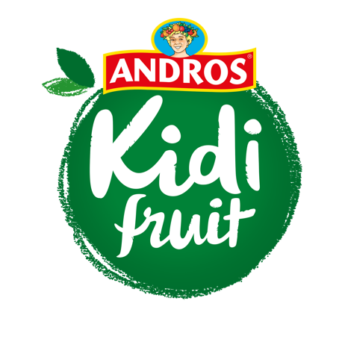

COMMUNIQUE DE PRESSE
Courbevoie, le 4 Mars 2019

ANDROS LANCE KIDIFRUIT AVEC SERVICEPLAN

Depuis toujours soucieuse d'offrir à tous le meilleur des fruits, Andros présente sa dernière innovation, KIDIFRUIT. Née d'un projet qui associe plaisir des fruits, alimentation plus saine, plus équilibrée et transparence, KIDIFRUIT vient ré-enchanter le quotidien des familles en offrant la première gamme de fruits mixés, sans résidus de pesticides⁽¹⁾, hors rayon baby food.

Pour soutenir ce lancement, l'agence Serviceplan a imaginé un territoire de communication onirique et pédagogique mêlant nature réaliste et animation 3D, et dans lequel deux complices, Kidi et Api, vivent des aventures au milieu des vergers en fruits et apprennent à découvrir et respecter la nature.

Pour voir le film, cliquer ici

Cette nouvelle marque sera lancée en télévision début mars selon un plan média "sur la durée" élaboré par l'agence média indépendante Mediaplus (Serviceplan France), ciblant les jeunes parents d'enfants de 3 à 8 ans (TF1, M6, TNT).
En complément, ce lancement sera soutenu en presse enfant sous forme d'une saga de BD ludiques et éducatives, du digital mêlant vidéo, display et un opération spéciale partenariat.

Contact presse Serviceplan : Perrine Collin p.cuveillier-collin@serviceplan.fr
06 88 32 96 99

Contact Presse Andros : Agence Marie Antoinette
01 55 04 86 40

​------​------​------​------​------​------​------​------​------​------​------​------​------​------​------​------​------​------​------​------​------​------​------​------​------​------​---------

A propos de KIDIFRUIT :
Disponible aux rayons frais et épicerie, la gamme KIDIFRUIT offre un large choix répondant à toutes les envies, même nomades. A l'heure du goûter ou en dessert, pas moins de 3 formats de dégustation et 11 recettes gourmandes, où se marient Pomme, Abricot, Banane, Fraise, Framboise, Pêche, Poire et Mangue, sont proposés aux gourmands. À cette diversité de goûts et de saveurs s'ajoute une texture unique, adaptée aux plus jeunes enfants en phase de diversification. KIDIFRUIT, a tout bon !
Sans résidus de pesticides, Sans sucres ajoutés ⁽²⁾
(1) Andros garantit un taux de résidus inférieur à 0,000001% dans la limite de quantification des molécules ciblées.
(2) Contient des sucres naturellement présents dans les fruits.

A propos de Serviceplan France :

Serviceplan France est la filiale française du premier groupe indépendant européen de communication Serviceplan Group. Serviceplan France, réunit sous le même toit l'agence de publicité Serviceplan, l'agence média Mediaplus, l'agence digitale Plan.Net, la plateforme de production print et digitale Solutions et une quinzaine d'autres agences, toutes dirigées par des entrepreneurs engagés dans la réussite commune. Serviceplan France rassemble 215 collaborateurs et représente un CA de 34 Millions d'euros. En 25 ans d'existence, l'agence a toujours connu un rythme de croissance continue. Elle est également présente à Lyon, dirigée par Carole Giroud.

FICHE TECHNIQUE

Nom de la campagne : Kidifruit, le fruit mixé qui a tout bon
Medias : TV, VOL, DIGITAL, PRESSE
Agence : SERVICEPLAN Paris
Annonceur : Andros
Agence média : Mediaplus
Date d'antenne : 1er mars 2019
Directeur de la Création : Hervé Poupon
Directeur de création & CR : Jean-Philippe Dubois
Directrice Artistique : Véronique Erb
Responsables Annonceur : Alexia Mellor / Anne-Charlotte Valorge / Marina BURGESS
Responsables Agence : Nicolas Lepietre / Karen Bulfon / Marine Moreau
Production : Trinity Films
Créative Producer : Renaud Chabert
Réalisateur / Studio 3D : John Banana

